Arquitectura DBMS
Los datos son responsabilidad del DBMS, por lo que cualquier acceso debe ser realizado por éste. Lógicamente el DBMS va a acabar comunicándose con el Sistema Operativo ya que el acceso a los ficheros de datos implica utilizar funciones del sistema operativo. En la página siguiente se observa cómo se produce la interacción completa entre un proceso de usuario y un sistema gestor de bases de datos. Los pasos explicados del esquema son:
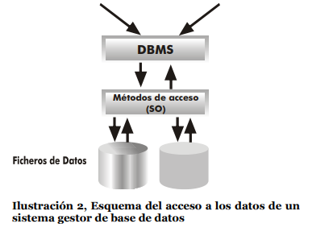
1- El proceso lanzado por el usuario llama al DBMS indicando la porción de la base de datos que se desea tratar
2- El DBMS traduce la llamada a términos del esquema lógico de la base de datos. Accede al esquema lógico comprobando derechos de acceso y la traducción física
3- El DBMS obtiene el esquema físico
4- El DBMS traduce la llamada a los métodos de acceso del Sistema Operativo que permiten acceder a los datos requeridos
5- El Sistema Operativo accede a los datos tras traducir las órdenes dadas por el DBMS 6> Los datos pasan del disco a una memoria intermedia o buffer. En ese buffer se almacenarán los datos según se vayan recibiendo
7-Los datos pasan del buffer al área de trabajo del usuario (ATU) del proceso del usuario.
8- El DBMS devuelve indicadores en los que manifiesta si ha habido errores o advertencias a tener en cuenta. Esto se indica al área de comunicaciones del proceso de usuario. Si las indicaciones son satisfactorias, los datos de la ATU serán utilizables por el proceso de usuario.
(López, pág. 11)

